TRƯỜNG THCS LÝ THƯỜNG KIỆT  NHÓM TIN | ĐỀ KIỂM TRA GIỮA HỌC KÌ I  Môn: TIN 6  Năm học 2020 – 2021  Thời gian làm bài: 45 phút
I. MỤC TIÊU:
1. Kiến thức:
+ Nhận biết: Biết các thành phần của máy tính. Nhận biết công dụng của các thiết bị vào, thiết bị ra. Hiểu biết các chức năng của phần mềm luyện gõ 10 ngón Typing Master.
+ Thông hiểu: Biết khái niệm thông tin; nhận diện, phân biệt các dạng thông tin cơ bản.
+ Vận dụng: Biết khái niệm và phân loại được hai loại phần mềm.
+ Vận dụng cao: Biết sơ đồ cấu trúc chung của một máy tính, phân loại được các thiết bị, phụ kiện vào đúng khối trong sơ đồ.
2. Kĩ năng: Vận dụng kiến thức đã học làm bài, kĩ năng sử dụng chuột và bàn phím.
3. Thái độ: Nghiêm túc trong kiểm tra.

II. CHUẨN BỊ:
- Giáo viên: Đề kiểm tra
- Học sinh: Kiến thức đã học

III. MA TRẬN ĐỀ:
Mức độ  Chủ đề | Nhận biết |  | Thông hiểu |  | Vận dụng |  |  |  | Tống
Mức độ  Chủ đề | TN | TL | TN | TL | VD |  | VDC |  | Tống
 |  |  |  |  | TN | TL | TN | TL | Tống
Thông tin và xử lý thông tin | 1  0.25 | 1  2.0 |  |  | 1  0.25 |  |  |  | 3  2.5
Phần cứng máy tính | 4  1.0 |  |  | 1  2.0 | 1  0.25 |  |  |  | 6  3.25
Phần mềm máy tính | 2  0.5 |  | 3  0.75 |  | 1  0.25 | 1  1.0 | 3  0.75 |  | 10  3.25
Sử dụng chuột,phần mềm học | 1  0.25 |  | 1  0.25 |  | 1  0.25 |  | 1  0.25 |  | 4  1.0
TỔNG | 9  4.0 |  | 5  3.0 |  | 5  2.0 |  | 4  1.0 |  | 23  10
(Trong mỗi ô: góc trên bên trái là số câu, góc dưới bên phải là tổng điểm tương ứng)

Người ra đề | Tổ trưởng duyệt | Duyệt BGH
Trần Thùy Linh

TRƯỜNG THCS LÝ THƯỜNG KIỆT  NHÓM TIN  Đề chính thức | ĐỀ KIỂM TRA GIỮA HỌC KÌ I  Môn: TIN 6  Năm học 2020 – 2021  Thời gian làm bài: 45 phút

- TRẮC NGHIỆM (5 điểm)
(Chọn đáp án đúng nhất và viết vào bài làm)
Câu 1: Chúng ta gọi dữ liệu hoặc lệnh được nhập vào bộ nhớ của máy tính là?
A. Dữ liệu được lưu trữ B. Thông tin vào
C. Thông tin ra D. Thông tin máy tính
Câu 2: Nút lệnh nào dùng để thu nhỏ cửa sổ làm việc thành biểu tưởng trên thanh công cụ?
A. ; B. ; C. 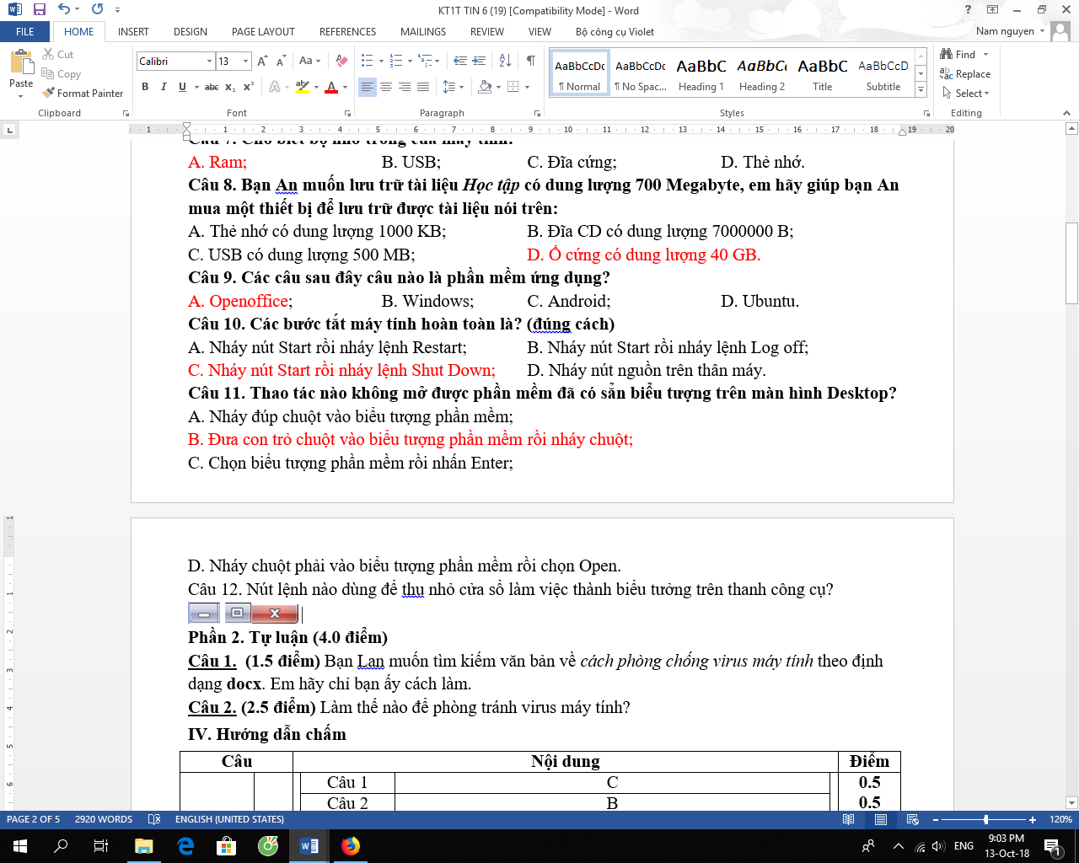; D. .
Câu 3: Thông tin trong máy tính được biểu diễn dưới dạng:
A. Dãy bit B. Dãy ghế C. Dãy chữ D. Mã hóa
Câu 4: Nút lệnh Shut down có ý nghĩa là:
A. Tắt máy B. Khởi động lại C. Khóa màn hình D. Máy tính tạm nghỉ
Câu 5: Bộ xử lý trung tâm CPU có thể được coi là:
A. Bộ nhớ trong B. Bộ nhớ ngoài
C. Bộ não của máy tính D. Thiết bị nhập
Câu 6: Các phím xuất phát (phím có gai) của hàng phím cơ sở là phím nào?
A. S và F B. F và J C. A và D D. G và H
Câu 7: Máy tính có thể?
A. Phân biệt mùi vị B. Có năng lực tư duy
C. Phân biệt mùi vị, cảm giác D. Tính toán nhanh
Câu 8: Đâu là phần mềm máy tính?
A. Chuột B. Loa
C. Bàn phím D. Hệ điều hành windows
Câu 9: Máy tính chưa có khả năng gì?
A. Lưu trữ lớn B. Tính toán nhanh
C. Phân biệt mùi vị D. Hỗ trợ học tập giải trí
Câu 10: Bộ nhớ máy tính dùng để?
A. Lưu dữ liệu B. Nhập dữ liệu
C. Xuất dữ liệu D. Hiển thị dữ liệu
Câu 11: Phần mềm đầu tiên được cài đặt trên máy tính là?
A. Phần mềm diệt virus B. Hệ điều hành
C. Google Chrome D. Microsoft Word
Câu 12: Trong các thiết bị sau thiết bị nào là thiết bị xuất dữ liệu?
A. Bàn phím và chuột B. Chuột và màn hình
C. Máy in và màn hình D. Bàn phím và màn hình
Câu 13: Phần mềm để soạn thảo văn bản được gọi là?
A. Phần mềm ứng dụng B. Phần mềm trò chơi
C. Hệ điều hành D. Phần mềm hệ thống
Câu 14: Phần mềm được chia ra hai loại chính đó là?
A. Phần mềm giải trí và phần mềm làm việc
B. Phần mềm soạn thảo và phần mềm quản lí cơ sở dữ liệu
C. Phần mềm hệ thống và phần mềm ứng dụng
D. Phần mềm của hãng Microsoft và phần mềm của hãng IBM
Câu 15: Đâu là phần mềm hệ thống?
A. Phần mềm nghe nhạc MP3 B. Windows 10
C. Google Chorme D. Phần mềm vẽ hình Paint
Câu 16: Đáp án nào không phải là tên của hệ điều hành?
A. Windows 10 B. Google Chorme
C. Android D. IOS
Câu 17: Phần mềm Typing Master dùng để làm gì?
A. Luyện tập mắt B. Tập gõ 10 ngón tay
C. Di chuyển chữ D. Luyện tập chuột
Câu 18: Hệ thống tưới nước tự động cho vườn hoa thuộc ứng dụng nào?
A. Robot – Điều khiển tự động B. Thực hiện các tính toán
C. Học tập và giải trí D. Liên lạc, tra cứu và mua bán
Câu 19: Nháy đúp chuột là thao tác?
A. Nhấn nhanh nút trái chuột và thả tay
B. Nhấn nhanh hai lần liên tiếp nút trái chuột
C. Nhấn nhanh nút phải chuột và thả tay
D. Nhấn và giữ nút trái chuột, di chuyển chuột đến vị trí đích và thả tay
Câu 20: Để kích hoạt biểu tượng (chương trình) ta thực hiện?
A. Nháy chuột vào biểu tượng B. Kéo thả biểu tượng
C. Nháy đúp chuột vào biểu tượng D. Nháy nút phải chuột lên biểu tượng

- TỰ LUẬN (5 điểm)
Câu 1: Thông tin là gì? (1.5đ)
Có mấy dạng thông tin cơ bản? Liệt kê các dạng? (0.5đ)
Câu 2: Cấu trúc chung của máy tính điện tử (theo John Neumann)? (1.0đ)
Khối nào quan trọng nhất, vì sao? (1.0đ)
Câu 3: Có thể dùng máy tính điện tử vào những việc gì? (1.0đ)
----- HẾT -----

TRƯỜNG THCS LÝ THƯỜNG KIỆT  NHÓM TIN  Đề chính thức | ĐÁP ÁN ĐỀ KIỂM TRA GIỮA HỌC KÌ I  Môn: TIN 6  Năm học 2020 – 2021  Thời gian làm bài: 45 phút

- TRẮC NGHIỆM (5 điểm)
Mỗi câu đúng: 0.25 điểm
Câu | 1 | 2 | 3 | 4 | 5 | 6 | 7 | 8 | 9 | 10
Đáp án | B | D | A | A | C | B | D | D | C | A
Câu | 11 | 12 | 13 | 14 | 15 | 16 | 17 | 18 | 19 | 20
Đáp án | B | C | A | C | B | B | B | A | B | C

- TỰ LUẬN (5 điểm)
Câu | Trả lời | Điểm
1  (2 điểm) | - Thông tin là tất cả những gì con người thu nhận được về thế giới xung quanh (sự vật, sự kiện...) và về chính mình.  Thông tin đem lại sự hiểu biết cho con người.  - Có 3 dạng thông tin cơ bản: dạng văn bản, dạng hình ảnh, dạng âm thanh. | 1.0  0.5  0.5
2  (2 điểm) | - Cấu trúc chung của máy tính:  Thiết bị vào Bộ xử lí trung tâm Thiết bị ra.  - Bộ xử lí trung tâm là quan trọng nhất.  Vì nó được xem là bộ não máy tính | 1.0  0.5  0.5
3  (1 điểm) | (liệt kê được 4 đáp án cho điểm tối đa)  - Thực hiện các tính toán.  - Công cụ học tập và giải trí.  - Tự động hóa các công việc văn phòng.  - Hỗ trợ công tác quản lý.  - Điều khiển tự động Robot.  - Liên lạc, tra cứu và mua bán trực tuyến. | 0.25  0.25  0.25  0.25
(Học sinh làm cách khác đúng vẫn cho điểm tối đa)

TRƯỜNG THCS LÝ THƯỜNG KIỆT  NHÓM TIN  Đề dự bị | ĐỀ KIỂM TRA GIỮA HỌC KÌ I  Môn: TIN 6  Năm học 2020 – 2021  Thời gian làm bài: 45 phút

A. TRẮC NGHIỆM (5 điểm)
(Chọn đáp án đúng nhất và viết vào bài làm)
Câu 1: Máy tính có thể?
A. Phân biệt mùi vị B. Có năng lực tư duy
C. Phân biệt mùi vị, cảm giác D. Tính toán nhanh
Câu 2: Máy tính chưa có khả năng gì?
A. Lưu trữ lớn B. Tính toán nhanh
C. Phân biệt mùi vị D. Hỗ trợ học tập giải trí
Câu 3: Phần mềm đầu tiên được cài đặt trên máy tính là?
A. Phần mềm diệt virus B. Hệ điều hành
C. Google Chrome D. Microsoft Word
Câu 4: Chúng ta gọi dữ liệu hoặc lệnh được nhập vào bộ nhớ của máy tính là?
A. Dữ liệu được lưu trữ B. Thông tin vào
C. Thông tin ra D. Thông tin máy tính
Câu 5: Nút lệnh nào dùng để thu nhỏ cửa sổ làm việc thành biểu tưởng trên thanh công cụ?
A. ; B. ; C. ; D. .
Câu 6: Nút lệnh Shut down có ý nghĩa là:
A. Tắt máy B. Khởi động lại C. Khóa màn hình D. Máy tính tạm nghỉ
Câu 7: Thông tin trong máy tính được biểu diễn dưới dạng:
A. Dãy bit B. Dãy ghế C. Dãy chữ D. Mã hóa
Câu 8: Trong các thiết bị sau thiết bị nào là thiết bị xuất dữ liệu?
A. Bàn phím và chuột B. Chuột và màn hình
C. Máy in và màn hình D. Bàn phím và màn hình
Câu 9: Phần mềm để soạn thảo văn bản được gọi là?
A. Phần mềm ứng dụng B. Phần mềm trò chơi
C. Hệ điều hành D. Phần mềm hệ thống
Câu 10: Phần mềm được chia ra hai loại chính đó là?
A. Phần mềm giải trí và phần mềm làm việc
B. Phần mềm soạn thảo và phần mềm quản lí cơ sở dữ liệu
C. Phần mềm hệ thống và phần mềm ứng dụng
D. Phần mềm của hãng Microsoft và phần mềm của hãng IBM
Câu 11: Đâu là phần mềm hệ thống?
A. Phần mềm nghe nhạc MP3 B. Windows 10
C. Google Chorme D. Phần mềm vẽ hình Paint
Câu 12: Bộ xử lý trung tâm CPU có thể được coi là:
A. Bộ nhớ trong B. Bộ nhớ ngoài
C. Bộ não của máy tính D. Thiết bị nhập
Câu 13: Các phím xuất phát (phím có gai) của hàng phím cơ sở là phím nào?
A. S và F B. F và J C. A và D D. G và H
Câu 14: Đâu là phần mềm máy tính?
A. Chuột B. Loa
C. Bàn phím D. Hệ điều hành windows
Câu 15: Đáp án nào không phải là tên của hệ điều hành?
A. Windows 10 B. Google Chorme
C. Android D. IOS
Câu 16: Bộ nhớ máy tính dùng để?
A. Lưu dữ liệu B. Nhập dữ liệu
C. Xuất dữ liệu D. Hiển thị dữ liệu
Câu 17: Phần mềm Typing Master dùng để làm gì?
A. Luyện tập mắt B. Tập gõ 10 ngón tay
C. Di chuyển chữ D. Luyện tập chuột
Câu 18: Để kích hoạt biểu tượng (chương trình) ta thực hiện?
A. Nháy chuột vào biểu tượng B. Kéo thả biểu tượng
C. Nháy đúp chuột vào biểu tượng D. Nháy nút phải chuột lên biểu tượng
Câu 19: Nháy đúp chuột là thao tác?
A. Nhấn nhanh nút trái chuột và thả tay
B. Nhấn nhanh hai lần liên tiếp nút trái chuột
C. Nhấn nhanh nút phải chuột và thả tay
D. Nhấn và giữ nút trái chuột, di chuyển chuột đến vị trí đích và thả tay
Câu 20: Hệ thống tưới nước tự động cho vườn hoa thuộc ứng dụng nào?
A. Robot – Điều khiển tự động B. Thực hiện các tính toán
C. Học tập và giải trí D. Liên lạc, tra cứu và mua bán

B. TỰ LUẬN (5 điểm)
Câu 1: Thông tin là gì? (1.5đ)
Có mấy dạng thông tin cơ bản? Liệt kê các dạng? (0.5đ)
Câu 2: Cấu trúc chung của máy tính điện tử (theo John Neumann)? (1.0đ)
Khối nào quan trọng nhất, vì sao? (1.0đ)
Câu 3: Có thể dùng máy tính điện tử vào những việc gì? (1.0đ)
----- HẾT -----

TRƯỜNG THCS LÝ THƯỜNG KIỆT  NHÓM TIN  Đề dự bị | ĐÁP ÁN ĐỀ KIỂM TRA GIỮA HỌC KÌ I  Môn: TIN 6  Năm học 2020 – 2021  Thời gian làm bài: 45 phút

A. TRẮC NGHIỆM (5 điểm)
Mỗi câu đúng: 0.25 điểm
Câu | 1 | 2 | 3 | 4 | 5 | 6 | 7 | 8 | 9 | 10
Đáp án | D | C | B | B | D | A | A | C | A | C
Câu | 11 | 12 | 13 | 14 | 15 | 16 | 17 | 18 | 19 | 20
Đáp án | B | C | B | D | B | A | B | C | B | A

B. TỰ LUẬN (5 điểm)
Câu | Trả lời | Điểm
1  (2 điểm) | - Thông tin là tất cả những gì con người thu nhận được về thế giới xung quanh (sự vật, sự kiện...) và về chính mình.  Thông tin đem lại sự hiểu biết cho con người.  - Có 3 dạng thông tin cơ bản: dạng văn bản, dạng hình ảnh, dạng âm thanh. | 1.0  0.5  0.5
2  (2 điểm) | - Cấu trúc chung của máy tính:  Thiết bị vào Bộ xử lí trung tâm Thiết bị ra.  - Bộ xử lí trung tâm là quan trọng nhất.  Vì nó được xem là bộ não máy tính | 1.0  0.5  0.5
3  (1 điểm) | (liệt kê được 4 đáp án cho điểm tối đa)  - Thực hiện các tính toán.  - Công cụ học tập và giải trí.  - Tự động hóa các công việc văn phòng.  - Hỗ trợ công tác quản lý.  - Điều khiển tự động Robot.  - Liên lạc, tra cứu và mua bán trực tuyến. | 0.25  0.25  0.25  0.25
(Học sinh làm cách khác đúng vẫn cho điểm tối đa)

